校内工号：[08078]

复旦大学“卓学计划”

申报表

申请人姓名： 徐明东

所在单位： 经济学院

申报组别： 文科

填表日期： 2015年6月16日

复 旦 大 学 人 事 处
2015年制
- 基本信息
姓 名 | 徐明东 | 性 别 | 男 | 出生年月日 | 1980.11.24
进校工作时间 | 2008.7 |  | 研究方向 | 开放经济下的货币理论与政策
专业技术职务 | 副教授 |  | 现专业技术职务聘任时间 | 2012.12
联系电话 | 13917799246 |  | 电子邮箱 | xumind@fudan.edu.cn
- 主要工作业绩（教书育人、科学研究、临床医疗等方面）
本人于1998-2008年期间在复旦大学世界经济系和金融研究院就读本科、硕士和博士，2008年获复旦大学经济学博士（金融学专业）并留校任教。2013.8-2014.8在美国哥伦比亚大学商学院访学。主要研究方向为开放经济下的货币理论与政策等。
第一，教书育人方面。先后承担了本科生和研究生专业课《货币银行学》（本科）、《商业银行经营与管理》（本科）、《货币与金融市场》（本科）、《货币理论与政策前沿》（博士）等课程。任职以来为金融系本科生开设的《货币银行学》课程学生评教分数曾为满分5分。任职以来积极参与学生管理和指导工作，先后担任了复旦书院本科生班级导师（2009.3-2009.7）、2008级金融学专业本科生班级导师（2009.9-2012.7）、 2011级基金管理班硕士研究生辅导员（2011.9-至今）。共指导本科生曦源项目2项、科创项目1项。目前指导全日制硕士研究生4名，同等学位研究生4人。
第二，科研方面。留校任教以来本人在国内核心期刊发表学术论文14篇，其中第一作者9篇，以第一作者发表权威期刊论文5篇（《经济研究》、《金融研究》、《世界经济》各1篇，《管理世界》2篇），第二作者权威期刊2篇（《金融研究》）。所发表的论文被人大复印资料《金融与保险》转载4篇，《高等学校文科学术文摘》转载1篇, 香港中文大学中国研究服务中心数据库收录1篇。出版个人独著一本，《资本约束下的银行资产组合行为及其宏观经济效应》（2011.7）。发表的论文和出版的专著都围绕自己的研究方向开放经济下的货币理论与政策领域。
留校任教以来本人共主持承担4项国家级、省部级以上课题，其中国家自然科学基金青年项目、教育部人文社科青年项目、上海市浦江人才计划、上海市教委“晨光计划”各1项。国家自然科学基金青年项目的结项业绩评价为“优秀”。该期间论文获上海市第九届哲学社会科学优秀成果论文三等奖1项（省部级奖项）、中国金融学会第九届全国优秀金融论文三等奖1项以及CICF 2012 Best Paper Award（中国金融国际年会最佳论文奖）。

- 任职以来主要科研经历及目前承担的科研任务
项目名称 | 经费（万元） | 起止年月 | 本人排名 | 项目来源
存款利率市场化对中国信贷资金配置效率及货币政策有效性的影响评估 | 10 | 2015.9-2017.9 | 负责人 | 上海市浦江人才计划
基于商业周期视角的银行内生风险承担行为与货币政策传导机制研究 | 19 | 2010.1-2012.12 | 负责人 | 国家自科青年基金  （结题评价为“优秀”）
资本充足率约束下的商业银行资产组合行为及其宏观经济效应 | 5 | 2009.1-2011.12 | 负责人 | 教育部人文社科青年基金
资本充足率约束下的银行信贷行为：基于中国银行业的经验证据 | 2 | 2010.1-2011.12 | 负责人 | 上海市教委晨光学者
- 任职以来发表论文、著作等情况（请在附件中提供论著目录清单）
核心论文 14 篇，其中SSCI或SCI、EI 0 篇，权威 7 篇（第一作者5篇）；著作 1 部，其中专著 1 部，合著 0 部；教材 0 部，其中主编 0 部，参编 0 部。
代表性论文和著作目录（限填10篇（部））：
序号 | 论文、著作名称 | 出版年月 | 出版社或刊物名称 | 著者名次
1 | 中国工业企业投资的资本成本敏感性分析 | 2012.3 | 经济研究 | 第一
2 | 转型经济改革与企业投资的资本成本敏感性 | 2013.2 | 管理世界 | 第一
3 | 中国微观银行特征与银行贷款渠道检验 | 2011.5 | 管理世界 | 第一
4 | 货币环境、资本充足率与商业银行风险承担 | 2012.7 | 金融研究 | 第一
5 | 中国国际收支顺差的流动性分配效应与银行贷款渠道检验 | 2011.8 | 世界经济 | 第一
6 | 外资银行进入对中国不同行业影响差异的经验证据 | 2011.10 | 金融研究 | 第二
7 | 人口红利、短期流动性过剩与中国现代金融服务业供给 | 2008.9 | 金融研究 | 第二
8 | 动态拨备模式的国际比较与中国模式探讨 | 2012.1 | 复旦学报 | 第一
9 | 动态拨备的西班牙经验及其在中国实施的可行性分析 | 2010.10 | 财经研究 | 第一
10 | 资本约束下的银行资产组合行为及其宏观经济效应 | 2011.7 | 复旦大学出版社 | 独著
- 任职以来发明专利情况（需附相关证明材料复印件）
序号 | 发明专利名称 | 批准年份 | 专利号 | 本人排名
- 近年来教学、科技获奖情况（需附相关证明材料复印件）
获奖项目名称 |  | 奖励名称（等级，个人排名） | 授奖单位 | 获奖年份
中国国际收支双顺差与货币供给动态关系：1994-2007 |  | 上海市第九届哲学社会科学优秀成果论文三等奖，第一 | 上海市哲学社会科学优秀成果评奖委员会 | 2008
中国国际收支双顺差与货币供给动态关系：1994-2007 |  | 第九届全国优秀金融论文三等奖，第一 | 中国人民银行 | 2011
中国工业企业投资的资本成本弹性估计 |  | CICF Best Paper 2012，第一 | 中国金融国际年会 | 2012
声明 | 本人对以上内容及全部附件材料进行了审查，对其客观性和真实性负责。  候选人签名：徐明东  20145年 6月 18日

七. 拟开展研究工作的情况（可另附页）
工作具体设想及目标 | 一、拟开展的研究工作的项目名称：  存款利率放开对中国经济影响的总量和结构效应评估  二、拟开展的研究工作的概况（不超过300字）  近年来中国的利率市场化改革加速。2014年3月周小川提出2年内实现存款利率市场化。存款利率市场化的目的是提高中国的金融资源配置效率和宏观调控有效性。根据传统金融深化理论，利率市场化能显著提高金融资源配置效率，其条件是企业的投融资行为对利率敏感、银行信贷供给行为对风险敏感，从而可以淘汰那些报酬率较低的项目、而将金融资源配置到报酬率较高的项目。然而，考虑到中国经济金融体系的典型特征，存款利率的放开能否以及多大程度上能实现上述目的、对存款利率市场化的收益和风险进行全面系统评估是值得研究的重要问题。  本研究计划结合中国产权异质性以及货币政策调控体系等典型特征，基于微观主体最优化行为（目标函数和约束条件）角度，构建中国宏观经济运行的动态一般均衡分析框架，对存款利率放开的总量和结构效应进行全面的定性和定量评估，分析存款利率市场化改革如何以及多大程度上影响中国的信贷资金配置效率、经济结构调整以及货币政策有效性。本课题的研究将为存款利率放开的最优策略和时机选择、央行货币政策框架的完善和转型、金融改革的配套改革如国有企业改革等提供重要的理论依据和经验证据的支持。  三、拟开展研究工作的具体情况（包括研究工作的主要内容、目标、实施措施等，可附页）  （一）研究思路：  本研究首先结合中国二元经济结构和货币政策调控体系等典型特征，构建基于微观主体最优化行为的中国宏观经济动态一般均衡分析框架，然后在此基础上分析大环境发生结构性变化即存款利率市场化对企业、银行行为等微观主体行为的影响，对存款利率市场化的总量效应和结构性效应（包括均衡利率影响、信贷资金配置效率、货币政策有效性）进行评估，最后给出存款利率市场化的最优策略和时间选择、货币政策调控以及相关配套改革的政策建议。  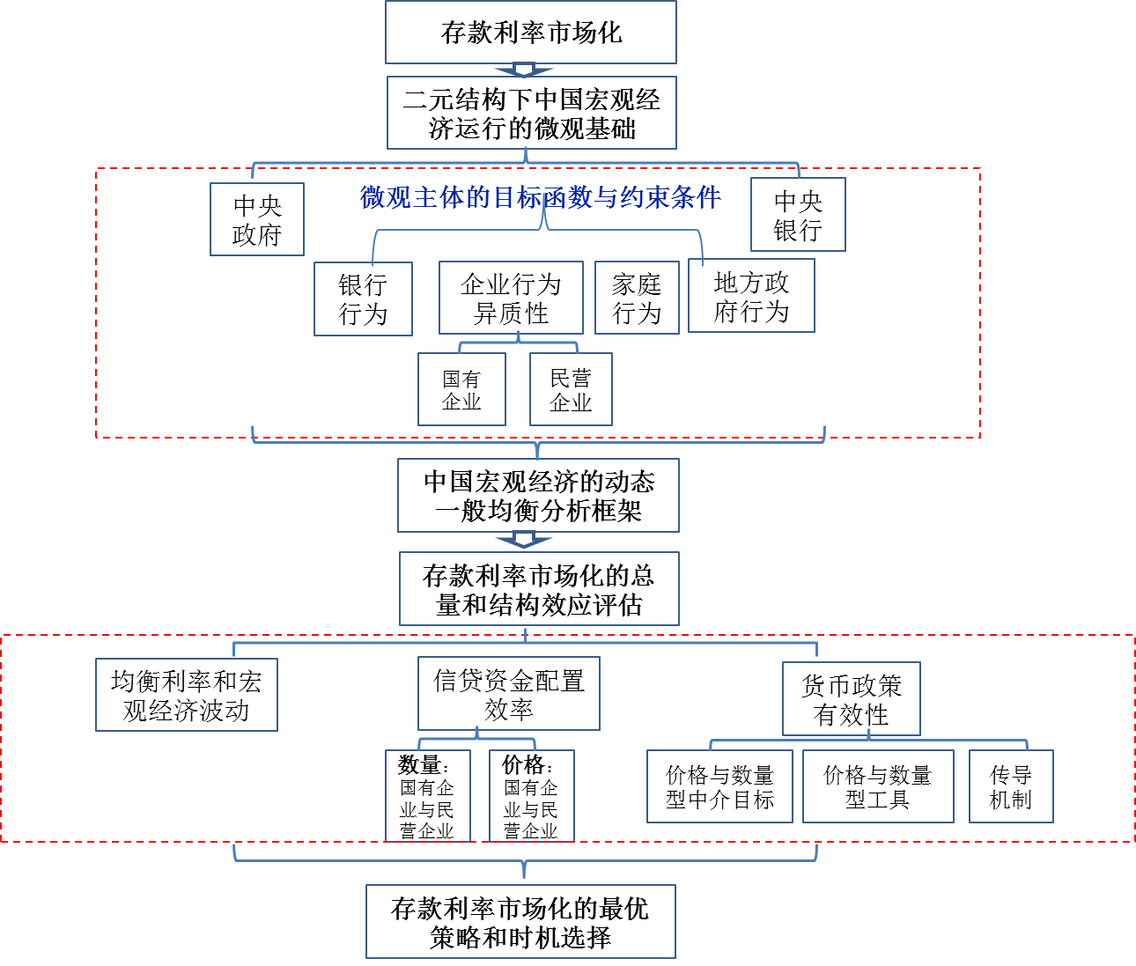  图1 课题研究框架  （二）研究内容  本课题的研究内容拟分为如下6部分：  1、存款利率市场化对微观主体行为和货币政策调控体系影响的机制分析  该部分将首先分析中国的利率管制对家庭、企业、银行和地方政府等微观主体行为的影响以及对货币政策调控效果的影响，然后分析存款利率市场化可能影响家庭、企业、银行和地方政府行为以及货币政策调控体系的机理。  利率管制和管制利率的低估割裂了企业投资与融资间的联系，导致了过量的信贷需求和供给，扭曲了风险定价机制和金融机构激励机制，资金配置效率低下，货币政策也不得不依赖数量手段和非市场化的工具。存款利率市场化是否会以及如何影响家庭的资产组合行为及货币需求，是否会改变国有企业以及地方政府融资平台的投融资的利率敏感性，是否会改变他们的投资饥渴、投资过度行为，是否会改变中国信贷资金配置市场上国有企业“融资约束和融资成本双低”、民营企业“融资约束和融资成本双高”的二元金融结构特征；存款利率市场化是否会以及如何影响银行的风险识别、测度和定价行为，是否会弱化银行的信贷扩张冲动；存款利率市场化是否会以及如何影响价格型和数量型型中介目标的有效性、货币政策工具以及货币政策传导机制的相对有效性，是否会改变央行货币政策的调控以往“一放就乱、一收就死”的现象。  2、中国宏观经济运行的动态一般均衡分析框架构建  基于微观主体最优化行为（目标函数与约束条件）角度构建中国宏观经济运行的动态一般均衡分析框架。模型的构建需要考虑中国经济和金融体系的如下重要特征：（1）中国经济体系的二元结构特征，虽然近年来国有企业也进行了市场化改革，但国有企业以及地方政府融资平台仍显著具有规模扩张冲动（目标函数）、隐性保险和软预算约束（约束条件）。（2）随着银行业市场化改革，中国的商业银行逐利动机日益明显，但由于绝大多数银行都被中央和地方等各级政府控制，商业银行仍具有规模扩张冲动（目标函数）；同时，银行业普遍存在政府隐性救助预期（约束条件）。随着显性存款保险制度的建立，国内银行普遍存在的隐性保险和救助预期是否会降低还值得探讨。（3）不同于美国等发达国家依赖价格型工具的货币政策调控特征，中国央行的货币政策调控综合使用了价格和数量型工具，且更多的依赖数量型工具和非市场化工具。  关于模型的构建，我们已经收集和积累了200多篇国内外相关文献。其中，基于代表性微观主体最优化行为的动态一般均衡分析框架可参见Smets and Wouters（2002，2007）以及Christiano et al(2010)的欧美模型、Feyzioglu et al.（2009）和金中夏等（2013）的中国模型，国有企业规模扩张目标、预算软约束和隐性保险的相关研究可参见刘小玄（2003）、Song et al. (2010)、徐明东和陈学彬（2012a，2013）等，国内银行信贷扩张和风险承担行为的理论和经验研究可参考贾春新（2007）、徐明东和陈学彬（2011，2012b）；地方政府GDP锦标赛竞争行为的研究可参考周黎安（2007）等；中国货币政策调控特征的文献可参见He and Wang(2012)。  3、存款利率市场化对中国均衡利率和宏观经济波动的影响评估  本部分利用第2部分建立的动态一般均衡分析框架，重点讨论和评估存款利率市场化是否以及多大程度上引起中国均衡利率的上升，是否会引起中国宏观经济的波动加剧。在不同的经济周期放开存款利率管制，对中国均衡利率以及宏观经济波动的影响存在怎样的差异。  国际经验表明，存款利率市场化往往伴随着市场利率和企业融资成本的上升。由于目前中国各银行提供的人民币存款其利率几乎都处于央行允许的利率上限，存款利率放开后很可能短期内会引起存款利率上升。名义存款利率上升通过提高存款实际利率和企业资本边际成本是否将有效抑制投资和资本存量增长，是否提升消费占GDP比重，从而有利于改善经济结构并促进经济可持续发展；在面对外部冲击时，利率上升是否可以减少宏观经济波动等。  4、存款利率市场化对中国信贷资金配置结构及效率的影响评估  本部分利用第2部分建立的动态一般均衡分析框架，从信贷资金供给方银行行为和需求方异质性企业行为最优化角度重点讨论和评估存款利率市场化是否会约束国有企业以及地方政府融资平台的投资饥渴、投资过度行为，是否会改变中国信贷资金配置市场上国有企业“融资约束和融资成本双低”、民营企业“融资约束和融资成本双高”的二元金融结构特征，是否从价格和数量配置上优化中国的信贷资金配置效率等问题。  即使存款利率市场化后，中国的二元结构特征仍然存在，国有企业仍然普遍存在隐性保险，而且由于中国的信用体系不健全、执法效率较低、债权人保护不足等制度背景，银行在信贷资金配置时取决于风险与收益的权衡，仍可能存在“国有企业和大型企业”偏好，尤其是在经济衰退期、违约上升时，金融机构会存在风险规避动机，信贷资金可能会更加偏向存在隐性保险的国有企业。存款利率市场化可能使得短期内存款利率上升，企业融资成本上升且波动增加，这可能会加大企业尤其国有企业的利息负担和经营业绩。如果缺乏相应的配套改革，存款利率市场化改革并不一定能提高信贷资金配置效率和价格型货币政策工具的调控效果。  5、存款利率市场化对中国货币政策有效性的影响评估  本部分将重点评估存款利率市场化是否以及多大程度上影响微观主体的货币需求、价格型货币和数量型货币政策的相对有效性、货币政策传导机制的有效性、价格和数量型货币政策中介目标的有效性等；货币政策冲击对实体经济影响的持续性是否增强，货币政策利率传导渠道是否更加通畅等。  近年来的货币政策调控表现出明显的经济周期非对称性，即经济扩张性的紧缩政策相对无效，而经济下滑期的扩张政策比较有效，利率市场化是否会改变这种央行货币政策的调控以往“一放就乱、一收就死”的现象。  6、存款利率市场化的最优时机和策略分析  本部分将在3-5部分研究的基础上给出存款利率市场化最优策略和时机选择的政策建议。存款利率市场化选择在经济下滑期还是在经济上升期可能具有不同的经济影响。  （三）主要目标：  本研究计划结合中国产权异质性以及货币政策调控体系等典型特征，基于微观主体最优化行为（目标函数和约束条件）角度，构建中国宏观经济运行的动态一般均衡分析框架，对存款利率放开的总量和结构效应进行全面的定性和定量评估，分析存款利率市场化改革如何以及多大程度上影响中国的信贷资金配置效率、经济结构调整以及货币政策有效性。本课题的研究将为存款利率市场化的最优策略和时机选择、央行货币政策框架的完善和转型、金融改革的配套改革如国有企业改革等提供重要的理论依据和经验证据的支持。  （四）研究方法  （1）调研微观主体企业投融资行为对金融价格的敏感性。调研资金成本是否企业投资决策的重要因素，侧重调研江浙沪地区国有企业和民营企业、大型企业和小型企业的投融资行为的利率敏感性是否存在显著差异等。  （2）基于微观面板数据的信贷资金配置效率与货币政策传导有效性的实证研究。我们将检验金融危机前后企业投资的利率弹性是否有发生变化，2013年7月放开贷款利率管制对中国的信贷配置效率是否产生影响，经济周期中企业融资成本的风险溢价等问题。课题申请人的前期研究已构建了中国的微观企业、家庭和银行数据库，其中企业数据库来源规模以上工业企业数据、上市公司数据，家庭数据来自多省份的城镇居民调研数据，银行数据来自各银行财务报表和Bankscope。相关微观实证研究将为中国宏观经济分析的动态一般均衡模型的构建奠定基础。  （3）尝试构建纳入中国经济微观主体行为和政策调控体系特征的动态随机一般均衡（DSGE）模型，试图探讨市场结构和制度环境发生变化时（存款利率市场化），动态模拟不同的策略和条件下，评估对中国经济影响的总量和结构效应，以及最优化的政策组合选择。  近年来，动态随机一般均衡模型逐渐成为现代主流宏观经济分析的重要工具，这种以微观和宏观经济理论为基础，在一般均衡框架下考察行为主体决策，并利用外生随机冲击和行为主体决策共同描绘宏观经济行为的方法，为考察利率市场化改革对中国宏观经济的影响提供了技术上的可能。我们已经收集了大量围绕中国经济金融体系特征构建动态一般均衡分析框架的文献。其中，基于代表性微观主体最优化行为的动态一般均衡分析框架可参见Smets and Wouters（2002，2007）以及Christiano et al(2010)的欧美模型、Feyzioglu et al.（2009）和金中夏等（2013）的中国模型，国有企业规模扩张目标、预算软约束和隐性保险的相关研究可参见刘小玄（2003）、Song et al(2010)、徐明东和陈学彬（2012a，2013）等，国内银行信贷扩张和风险承担行为的理论和经验研究可参考贾春新（2007）、徐明东和陈学彬（2011，2012b）；地方政府GDP锦标赛竞争行为的研究可参考周黎安（2007）等；中国货币政策调控特征的文献可参见He and Wang(2012)。  四、拟开展研究工作的预期成果及年度具体进度  本课题的计划成果形式为4篇以上CSSCI期刊的学术论文，其中争取在5大经济学权威期刊（《中国社会科学》《经济研究》《管理世界》《金融研究》《世界经济》）或国际SSCI期刊发表1篇以上论文。  2015.6.31前 完成相关文献搜集和最新宏微观数据的收集与整理工作。  2015.7.1-2015.12.31 完成企业投资对利率敏感性的调研并整理数据；完成论文初稿《贷款利率下限放开与企业融资成本：来自上市公司的经验证据》；完成中国宏观经济分析的动态随机一般均衡模型构建，并完成参数校准、脉冲响应函数、方差分析等。  2016.1.1-2016.6.31 完成《存款利率市场化对中国均衡利率和宏观经济波动的影响评估》，并写作论文初稿。  2016.7.1-2016.12.31 完成《存款利率市场化对中国信贷资金配置结构及效率的影响评估》，并写作论文初稿。  2017.1.1-2017.3.31 完成《存款利率市场化对中国货币政策有效性的影响评估》，并写作论文初稿。  2017.3.31-2017.8.31 完成《存款利率市场化对中国经济影响的总量与结构效应评估》，并写作初稿。
八.院系推荐意见
院系学术委员会推荐意见
推荐意见：

院系（所、医院）学术委员会主任________________（签章）
年 月 日
总人数 | 参加人数 | 表决结果 |  |  |  |  |  | 备注
 |  | 同意推荐人数 |  | 不同意推荐人数 |  | 弃权人数

